TRƯỜNG ĐẠI HỌC MỎ - ĐỊA CHẤT
KHOA CÔNG NGHỆ THÔNG TIN
---&---


BÁO CÁO
NGHIÊN CỨU KHOA HỌC
ĐỀ TÀI : NGHIÊN CỨU KIẾN TRÚC CLEAN ARCHITECTURE VÀ ỨNG DỤNG
TRONG PHÁT TRIỂNPHẦN MỀM TÌM ỨNG DỤNG CÓ BÀI TOÁN TRIỂN KHAI VỪA HOẶC NHỎ
Giảng viên hướng dẫn : Phạm Quang Hiển
Sinh viên thực hiện : Mai Văn Thanh - 2221050673
Đỗ Huy Đạt - 2221050287
Mai Văn Phong - 2221050773

Hà Nội, 2026

MỤC LỤC

MỤC LỤC 2
LỜI MỞ ĐẦU 5
DANH MỤC BẢNG BIỂU 6
DANH MỤC HÌNH VẼ 7
CHƯƠNG 1: TỔNG QUANG 8
1.1 Lý do chọn đề tài 8
1.2 Mục tiêu nghiên cứu 8
1.3 Phạm vi nghiên cứu 9
1.4 Phương pháp nghiên cứu 10
1.4.1 Phương pháp nghiên cứu tài liệu. 10
1.4.2 Phương pháp nghiên cứu quan sát 10
1.4.3 phương pháp nghiên cứu phỏng vấn 10
1.5 Khảo sát thực trạng 11
1.6 Đề xuất giải pháp 12
1.7 Mô tả yêu cầu bài toán 13
1.8 Xây dựng mô hình bài toán 14
1.8.1 Nghiệp vụ quản lý thông tin sinh viên 14
1.8.2 Nghiệp vụ quản lý kỳ thi 16
1.8.3 Nghiệp vụ lưu trữ và tra cứu kết quả thi 17
CHƯƠNG 2 : MỘT SỐ KIẾN THỨC CƠ SỞ THỰC HIỆN ĐỀ TÀI 18
2.1 Kiến trúc phần mềm 18
a) Đặc điểm của kiến trúc phần mềm 18
b) Các kiểu kiến trúc phổ biến 18
2.2 Mô hình Clean Architecture 19
a) Khái niệm cơ bản: 19
b) Đặc điểm chính 19
c) Ưu và nhược điểm 20
2.3 Hệ quản trị cơ sở dữ liệu 20
2.3.1 Lý do lựa chọn MySQL 21
2.3.2 Mô hình dữ liệu 21
2.4 Ngôn ngữ lập trình và Framework 21
2.4.1 Ngôn ngữ lập trình Java 21
2.4.2 Framework Spring Boot 22
2.5 Tool hỗ trợ lập trình 23
2.5.1 Môi trường phát triển: Visual Studio Code 23
2.5.2 Công cụ quản lý thư viện 23
2.5.3 Thư viện xử lý Excel 24
CHƯƠNG 3 : PHÂN TÍCH THIẾT KẾ HỆ THỐNG 25
3.1 Use Case diagram tổng quan, Use Case diagram chi tiết 25
3.2 Sequence diagram 25
3.3 Activity diagram 25
3.4 Component diagram 25
3.5 Class diagram 25
CHƯƠNG 4 : XÂY DỰNG CHƯƠNG TRÌNH 26
KẾT LUẬN 27
TÀI LIỆU THAM KHẢO 28

LỜI MỞ ĐẦU
Trong bối cảnh ngành công nghiệp phần mềm đang phát triển với tốc độ chóng mặt, thách thức lớn nhất đối với các nhà phát triển không chỉ dừng lại ở việc xây dựng các tính năng hoạt động đúng, mà còn là việc duy trì và mở rộng hệ thống đó một cách bền vững theo thời gian. Thực tế cho thấy, nhiều dự án dù có khởi đầu thuận lợi nhưng nhanh chóng rơi vào tình trạng "nợ kỹ thuật" (technical debt), nơi mà các thành phần nghiệp vụ bị gắn kết quá chặt chẽ (tight coupling) với các khung làm việc (frameworks), cơ sở dữ liệu hoặc giao diện người dùng, khiến việc thay đổi hay nâng cấp trở nên vô cùng tốn kém và rủi ro.
Để giải quyết bài toán này, kiến trúc phần mềm đóng vai trò như một bản thiết kế thượng tầng, định hình sự ổn định của hệ thống. Trong số đó, Clean Architecture (Kiến trúc Sạch), được đề xướng bởi Robert C. Martin, đã nổi lên như một triết lý thiết kế tối ưu, tập trung vào việc tách biệt các mối quan tâm (Separation of Concerns) và đặt các quy tắc nghiệp vụ (Business Rules) làm trung tâm. Mặc dù thường được xem là lựa chọn ưu tiên cho các hệ thống lớn và phức tạp, nhưng việc ứng dụng Clean Architecture vào các bài toán triển khai quy mô vừa và nhỏ lại mang đến một giá trị chiến lược quan trọng: nó tạo ra một cấu trúc chuẩn mực, giúp đội ngũ phát triển dễ dàng kiểm thử độc lập, giảm thiểu sự phụ thuộc vào các công cụ bên thứ ba và đảm bảo mã nguồn luôn trong sáng, dễ tiếp cận ngay cả khi nhân sự có sự thay đổi.
Báo cáo này tập trung nghiên cứu sâu về các nguyên lý cốt lõi của Clean Architecture, đồng thời phân tích cách thức triển khai thực tế trong một bài toán cụ thể có quy mô vừa/nhỏ. Thông qua đó, nghiên cứu nhằm khẳng định rằng: một kiến trúc tốt không phải là "đặc quyền" của các hệ thống khổng lồ, mà là nền tảng tất yếu để mọi ứng dụng phần mềm có thể thích ứng linh hoạt trước những biến động không ngừng của công nghệ và nhu cầu người dùng

DANH MỤC BẢNG BIỂU

DANH MỤC HÌNH VẼ

CHƯƠNG 1: TỔNG QUANG
  - Lý do chọn đề tài
Trong những năm gần đây, với sự phát triển đặc biệt mạnh mẽ của công nghệ thông tin thì nó đã và đang đóng vai trò quan trọng trong hầu hết các lĩnh vực của đời sống xã hội, đặc biệt là trong lĩnh vực giáo dục. Việc ứng dụng phần mềm vào công tác quản lý giúp nâng cao hiệu quả làm việc, giảm thiểu sai sót và tiết kiệm thời gian so với các phương pháp quản lý thủ công trước đây. Một trong những bài toán phổ biến trong các cơ sở giáo dục là quản lý điểm thi của sinh viên. Nếu không có hệ thống phần mềm hỗ trợ, việc lưu trữ, cập nhật và tra cứu điểm số có thể gặp nhiều khó khăn, đặc biệt khi số lượng sinh viên và môn học ngày càng tăng.
Tuy nhiên, trong quá trình phát triển phần mềm, nhiều hệ thống được xây dựng mà chưa chú trọng đến kiến trúc tổng thể. Điều này dẫn đến tình trạng mã nguồn khó bảo trì, khó mở rộng và phụ thuộc quá nhiều vào các công nghệ hoặc framework cụ thể. Khi hệ thống cần thay đổi hoặc nâng cấp, các lập trình viên phải chỉnh sửa nhiều thành phần liên quan, làm tăng chi phí và thời gian phát triển.
Để giải quyết vấn đề này, việc áp dụng các kiến trúc phần mềm hợp lý là rất cần thiết. Một trong những kiến trúc được đánh giá cao hiện nay là Clean Architecture. Kiến trúc này tập trung vào việc tách biệt rõ ràng giữa các thành phần của hệ thống, đặc biệt là phần nghiệp vụ (business logic) với các thành phần bên ngoài như giao diện người dùng, cơ sở dữ liệu hay framework. Nhờ đó, hệ thống trở nên dễ bảo trì, dễ kiểm thử và có khả năng mở rộng tốt hơn.
Xuất phát từ những lý do trên, nhóm quyết định lựa chọn đề tài “Nghiên cứu kiến trúc Clean Architecture và ứng dụng trong phát triển phần mềm cho bài toán triển khai quy mô vừa và nhỏ”. Thông qua đề tài này, nhóm mong muốn tìm hiểu sâu hơn về nguyên lý của Clean Architecture, đồng thời áp dụng vào việc xây dựng một hệ thống quản lý điểm thi nhằm minh họa tính hiệu quả của kiến trúc này trong thực tế.
  - Mục tiêu nghiên cứu
Mục tiêu của đề tài là nghiên cứu và tìm hiểu cách hoạt động của mô hình Clean Architecture, từ đó áp dụng vào việc giải quyết bài toán xây dựng hệ thống quản lý điểm thi cho sinh viên.
Mục tiêu cụ thể của đề tài gồm:
- Tìm hiểu các khái niệm cơ bản về kiến trúc phần mềm và vai trò của kiến trúc phần mềm trong việc xây dựng hệ thống.
- Tìm hiểu cách thức hoạt động, cấu trúc và các thành phần của mô hình Clean Architecture.
- Tham khảo một số mô hình kiến trúc phần mềm khác, từ đó so sánh ưu điểm và nhược điểm của mô hình Clean Architecture.
- Áp dụng các kiến thức đã tìm hiểu về mô hình Clean Architecture vào việc xây dựng và phát triển hệ thống quản lý điểm thi.
- Tiến hành chạy thử và đánh giá ưu điểm, nhược điểm khi sử dụng mô hình Clean Architecture trong hệ thống.
  - Phạm vi nghiên cứu
Trong khuôn khổ của đề tài, nhóm tập trung nghiên cứu và triển khai hệ thống quản lý điểm thi với phạm vi như sau:
- Nghiên cứu các nguyên lý cơ bản của kiến trúc Clean Architecture và cách áp dụng kiến trúc này vào quá trình phát triển phần mềm.
- Xây dựng hệ thống quản lý điểm thi với các chức năng cơ bản như: quản lý sinh viên, quản lý kỳ thi, nhập điểm và xem kết quả.
- Hệ thống được phát triển dưới dạng ứng dụng backend sử dụng ngôn ngữ lập trình Java và framework Spring Boot.
- Cơ sở dữ liệu được sử dụng là MySQL để lưu trữ thông tin sinh viên, kỳ thi và kết quả thi.
Đề tài tập trung vào việc minh họa cách áp dụng Clean Architecture trong một hệ thống có quy mô vừa và nhỏ. Vì vậy, đề tài chưa đi sâu vào các chức năng nâng cao như phân tích dữ liệu, tối ưu hiệu năng hoặc tích hợp với nhiều hệ thống khác.
  - Phương pháp nghiên cứu

1.4.1 Phương pháp nghiên cứu tài liệu.
Phương pháp nghiên cứu tài liệu được sử dụng nhằm thu thập và tổng hợp các kiến thức liên quan đến lĩnh vực nghiên cứu của đề tài. Nhóm tiến hành tìm hiểu các tài liệu chuyên ngành như sách, giáo trình, bài báo khoa học, các tài liệu kỹ thuật và các nguồn thông tin trên Internet liên quan đến kiến trúc phần mềm và phát triển hệ thống.
Thông qua việc nghiên cứu các tài liệu này, nhóm có thể nắm được các khái niệm cơ bản, nguyên lý hoạt động cũng như các mô hình kiến trúc phần mềm hiện đại, đặc biệt là Clean Architecture. Từ đó, nhóm có cơ sở lý thuyết để phân tích, so sánh và lựa chọn kiến trúc phù hợp cho hệ thống quản lý điểm thi được xây dựng trong đề tài.
Phương pháp nghiên cứu tài liệu còn giúp nhóm tham khảo các giải pháp và kinh nghiệm từ các hệ thống đã được phát triển trước đó, góp phần nâng cao chất lượng của quá trình thiết kế và xây dựng hệ thống.

1.4.2 Phương pháp nghiên cứu quan sát
Phương pháp nghiên cứu quan sát được sử dụng để tìm hiểu cách thức hoạt động của các quy trình quản lý điểm thi trong thực tế. Thông qua việc quan sát các hoạt động liên quan đến việc nhập điểm, lưu trữ thông tin sinh viên và quản lý kết quả học tập, nhóm có thể hiểu rõ hơn về quy trình nghiệp vụ của hệ thống.
Việc quan sát giúp xác định được các bước thực hiện trong quá trình quản lý điểm thi, từ đó phát hiện những hạn chế hoặc khó khăn khi thực hiện bằng phương pháp thủ công hoặc các hệ thống cũ. Đồng thời, phương pháp này cũng giúp nhóm hiểu được nhu cầu thực tế của người sử dụng, bao gồm giảng viên và bộ phận quản lý đào tạo.
Kết quả của quá trình quan sát được sử dụng làm cơ sở để phân tích yêu cầu hệ thống và đề xuất các chức năng phù hợp cho hệ thống quản lý điểm thi.

1.4.3 phương pháp nghiên cứu phỏng vấn
Phương pháp nghiên cứu phỏng vấn được thực hiện thông qua việc trao đổi trực tiếp với những người có liên quan đến quá trình quản lý điểm thi, chẳng hạn như giảng viên hoặc cán bộ quản lý đào tạo. Mục đích của việc phỏng vấn là thu thập các yêu cầu, ý kiến và mong muốn của người sử dụng đối với hệ thống.
Thông qua các câu hỏi phỏng vấn, nhóm có thể xác định được các chức năng cần thiết của hệ thống, những khó khăn trong quá trình quản lý điểm hiện tại, cũng như các yêu cầu cải tiến để nâng cao hiệu quả quản lý. Ngoài ra, phương pháp này còn giúp làm rõ các quy trình nghiệp vụ và đảm bảo rằng hệ thống được xây dựng phù hợp với nhu cầu thực tế của người sử dụng.
Những thông tin thu thập được từ quá trình phỏng vấn sẽ được tổng hợp và phân tích để làm cơ sở cho việc thiết kế và phát triển hệ thống quản lý điểm thi trong đề tài.
  - Khảo sát thực trạng
Ngày nay, việc sử dụng các phần mềm để quản lý trong giáo dục thay vì sử dụng các phương pháp thủ công đã trở nên rất phổ biến. Trong đó, hệ thống quản lý điểm thi cũng được giảng viên và nhà trường sử dụng rộng rãi nhằm hỗ trợ việc quản lý, lưu trữ và tra cứu kết quả học tập của sinh viên. Tuy nhiên, vẫn còn nhiều hệ thống được phát triển mà chưa chú trọng nhiều đến kiến trúc tổng thể. Điều này khiến cho khi sử dụng trong thời gian dài, hệ thống có thể gặp phải những vấn đề bất cập trong quá trình vận hành cũng như trong việc phát triển và mở rộng sau này.
Trong thực tế, nhiều phần mềm quản lý điểm thi được xây dựng theo mô hình đơn khối (Monolithic Architecture), trong đó toàn bộ các chức năng của hệ thống được tích hợp trong cùng một ứng dụng. Cách tiếp cận này giúp việc phát triển ban đầu trở nên nhanh chóng và đơn giản, tuy nhiên khi hệ thống phát triển lớn hơn thì mã nguồn dễ trở nên phức tạp, khó bảo trì và khó mở rộng. Khi cần bổ sung chức năng mới hoặc thay đổi công nghệ, lập trình viên thường phải chỉnh sửa nhiều thành phần khác nhau của hệ thống, làm tăng nguy cơ phát sinh lỗi.
Bên cạnh đó, một số hệ thống được phát triển dựa trên mô hình kiến trúc phân lớp (Layered Architecture) hoặc mô hình MVC (Model – View – Controller). Các mô hình này giúp tách biệt một phần giữa giao diện người dùng, xử lý nghiệp vụ và truy cập dữ liệu. Tuy nhiên, trong nhiều trường hợp việc tổ chức mã nguồn chưa thực sự chặt chẽ, dẫn đến tình trạng các lớp nghiệp vụ vẫn phụ thuộc trực tiếp vào framework hoặc cơ sở dữ liệu. Điều này làm giảm khả năng kiểm thử độc lập và khiến hệ thống khó thay đổi khi cần chuyển sang công nghệ khác.
Ngoài ra, đối với các hệ thống quản lý điểm thi được phát triển theo cách truyền thống, phần logic nghiệp vụ thường bị gắn chặt với các thành phần như giao diện người dùng hoặc thư viện truy cập dữ liệu. Khi có sự thay đổi trong các thành phần này, ví dụ như thay đổi giao diện hoặc thay đổi hệ quản trị cơ sở dữ liệu, lập trình viên phải chỉnh sửa nhiều phần trong mã nguồn, làm tăng chi phí phát triển và bảo trì hệ thống.
Từ những hạn chế trên, có thể thấy rằng việc lựa chọn một kiến trúc phần mềm phù hợp đóng vai trò rất quan trọng trong quá trình phát triển hệ thống. Một kiến trúc tốt sẽ giúp tách biệt rõ ràng các thành phần của hệ thống, giảm sự phụ thuộc giữa các lớp và tạo điều kiện thuận lợi cho việc kiểm thử, bảo trì cũng như mở rộng hệ thống trong tương lai.
Chính vì vậy, trong những năm gần đây, nhiều nhà phát triển phần mềm đã bắt đầu áp dụng các kiến trúc hiện đại nhằm cải thiện chất lượng hệ thống. Một trong những kiến trúc được quan tâm nhiều là Clean Architecture. Kiến trúc này tập trung vào việc đặt các quy tắc nghiệp vụ cốt lõi của hệ thống ở trung tâm và tách biệt chúng khỏi các thành phần bên ngoài như framework, cơ sở dữ liệu hay giao diện người dùng. Nhờ đó, hệ thống trở nên linh hoạt hơn, dễ kiểm thử và dễ thay đổi khi cần nâng cấp hoặc mở rộng.
Từ việc khảo sát các kiến trúc phần mềm phổ biến hiện nay và phân tích những hạn chế của các hệ thống quản lý điểm thi truyền thống, đề tài nhận thấy rằng việc áp dụng Clean Architecture là một hướng tiếp cận phù hợp. Kiến trúc này không chỉ giúp cải thiện cấu trúc mã nguồn mà còn nâng cao khả năng bảo trì và phát triển lâu dài của hệ thống.
  - Đề xuất giải pháp
Từ kết quả khảo sát thực trạng các hệ thống quản lý điểm thi hiện nay, có thể nhận thấy rằng nhiều hệ thống vẫn còn tồn tại những hạn chế như cấu trúc mã nguồn chưa rõ ràng, sự phụ thuộc chặt chẽ giữa các thành phần và khó khăn trong việc mở rộng hoặc bảo trì hệ thống trong thời gian dài. Vì vậy, việc lựa chọn một kiến trúc phần mềm phù hợp là rất cần thiết nhằm nâng cao chất lượng và khả năng phát triển của hệ thống.
Trong đề tài này, nhóm đề xuất áp dụng kiến trúc Clean Architecture để xây dựng hệ thống quản lý điểm thi cho sinh viên. Clean Architecture là một mô hình kiến trúc phần mềm hiện đại, tập trung vào việc tách biệt rõ ràng giữa các thành phần của hệ thống, đặc biệt là tách biệt phần logic nghiệp vụ cốt lõi khỏi các thành phần bên ngoài như giao diện người dùng, cơ sở dữ liệu hoặc framework.
Với cách tiếp cận này, các quy tắc nghiệp vụ của hệ thống sẽ được đặt ở trung tâm của kiến trúc và không phụ thuộc vào các công nghệ cụ thể. Điều này giúp hệ thống trở nên linh hoạt hơn, dễ kiểm thử và dễ dàng thay đổi hoặc nâng cấp công nghệ trong tương lai mà không ảnh hưởng nhiều đến phần logic nghiệp vụ của hệ thống.
Trong quá trình xây dựng hệ thống quản lý điểm thi, kiến trúc Clean Architecture sẽ được tổ chức thành các lớp chính như lớp thực thể (Entities), lớp nghiệp vụ (Use Cases), lớp giao tiếp với hệ thống bên ngoài (Interface Adapters) và lớp hạ tầng (Frameworks & Drivers). Mỗi lớp có nhiệm vụ riêng và được thiết kế theo nguyên tắc phụ thuộc hướng vào trong, giúp đảm bảo sự tách biệt và giảm sự phụ thuộc giữa các thành phần.
Hệ thống sẽ được triển khai bằng ngôn ngữ lập trình Java kết hợp với framework Spring Boot để xây dựng các dịch vụ backend. Dữ liệu của hệ thống được lưu trữ trong hệ quản trị cơ sở dữ liệu MySQL. Việc kết hợp các công nghệ này cùng với kiến trúc Clean Architecture sẽ giúp hệ thống có cấu trúc rõ ràng, dễ bảo trì và có khả năng mở rộng trong tương lai.
Như vậy, giải pháp đề xuất của đề tài là áp dụng Clean Architecture vào việc xây dựng hệ thống quản lý điểm thi. Cách tiếp cận này không chỉ giúp cải thiện cấu trúc phần mềm mà còn tạo điều kiện thuận lợi cho việc phát triển, kiểm thử và nâng cấp hệ thống trong quá trình sử dụng.

1.7 Mô tả yêu cầu bài toán
Mô tả nghiệp vụ bài toán hệ thống quản lý điểm thi bằng lời
Bài toán đặt ra trong đề tài là xây dựng một hệ thống quản lý điểm thi nhằm hỗ trợ nhà trường và giảng viên trong việc quản lý thông tin sinh viên, quản lý kỳ thi, lưu trữ và tra cứu kết quả học tập một cách hiệu quả.
Quản lý đăng nhập và phân quyền: Nghiệp vụ này đảm bảo tính bảo mật và kiểm soát truy cập vào hệ thống. Người dùng phải đăng nhập bằng tài khoản được cấp để sử dụng các chức năng. Sau khi đăng nhập, hệ thống sẽ xác định vai trò của người dùng và phân quyền tương ứng. Đối với giảng viên, hệ thống cho phép thực hiện các chức năng quản lý như nhập điểm, quản lý sinh viên và kỳ thi. Đối với sinh viên, hệ thống chỉ cho phép tra cứu thông tin cá nhân và kết quả học tập của mình. Việc phân quyền giúp đảm bảo an toàn dữ liệu và hạn chế truy cập trái phép.
Quản lý thông tin sinh viên: Nghiệp vụ này cho phép hệ thống tiếp nhận, lưu trữ và quản lý toàn bộ thông tin liên quan đến sinh viên. Dữ liệu sinh viên có thể được nhập trực tiếp bởi giảng viên hoặc cán bộ quản lý, hoặc được nhập tự động thông qua việc đọc các tệp Excel có sẵn. Các thông tin được quản lý bao gồm mã sinh viên, họ tên, lớp học và các thông tin cần thiết khác. Hệ thống hỗ trợ cập nhật, chỉnh sửa và tìm kiếm thông tin sinh viên một cách nhanh chóng, giúp đảm bảo dữ liệu luôn chính xác và đầy đủ phục vụ cho các nghiệp vụ khác.
Quản lý kỳ thi: Nghiệp vụ này hỗ trợ giảng viên hoặc nhà trường trong việc tạo lập và quản lý các kỳ thi của từng môn học. Người dùng có quyền có thể thiết lập thông tin kỳ thi như tên môn học, thời gian thi, hình thức thi và các thông tin liên quan khác. Hệ thống cho phép cập nhật, chỉnh sửa hoặc xóa các kỳ thi khi cần thiết, đồng thời lưu trữ dữ liệu một cách có hệ thống để phục vụ cho việc nhập điểm và tra cứu sau này.
Lưu trữ và tra cứu kết quả thi: Sau khi quá trình chấm thi hoàn tất, giảng viên có thể nhập điểm trực tiếp vào hệ thống hoặc tải lên tệp Excel để hệ thống tự động xử lý và lưu trữ dữ liệu. Hệ thống sẽ quản lý điểm theo từng sinh viên và từng môn học, đồng thời hỗ trợ tính toán điểm tổng kết nếu cần. Ngoài ra, hệ thống cung cấp chức năng tra cứu điểm thi theo mã sinh viên, giúp người dùng dễ dàng tìm kiếm và xem kết quả học tập một cách nhanh chóng và chính xác.

1.8 Xây dựng mô hình bài toán
Mô hình hóa nghiệp vụ bài toán điểm thi( vẽ sơ đồ khối)
Dựa trên các yêu cầu của hệ thống quản lý điểm thi, nhóm tiến hành mô hình hóa các nghiệp vụ chính của hệ thống nhằm giúp quá trình phân tích và thiết kế trở nên rõ ràng và trực quan hơn. Các nghiệp vụ của hệ thống được biểu diễn bằng sơ đồ khối để thể hiện luồng xử lý dữ liệu và các bước thực hiện trong từng chức năng.

1.8.1 Nghiệp vụ quản lý đăng nhập và phân quyền
Sơ đồ khối dưới đây mô tả quy trình đăng nhập và phân quyền trong hệ thống. Người dùng nhập thông tin tài khoản, hệ thống kiểm tra tính hợp lệ và xác định vai trò. Tùy theo vai trò (giảng viên hoặc sinh viên), hệ thống sẽ cấp quyền truy cập tương ứng.
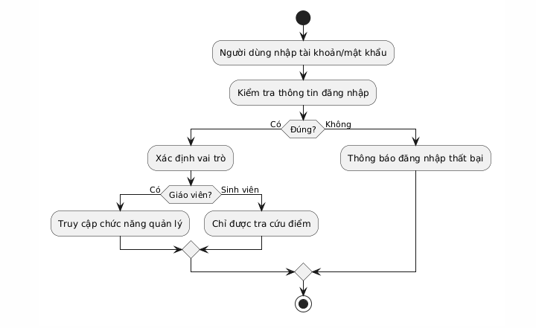
Hình 1. 1: Sơ đồ khối nghiệp vụ đăng nhập và phân quyền

1.8.2 Nghiệp vụ quản lý thông tin sinh viên
Sơ đồ khối dưới đây mô tả quy trình quản lý thông tin sinh viên trong hệ thống. Dữ liệu sinh viên được nhập từ tệp Excel hoặc nhập trực tiếp, sau đó hệ thống tiến hành kiểm tra tính hợp lệ trước khi lưu trữ vào cơ sở dữ liệu. Nếu dữ liệu không hợp lệ, hệ thống sẽ thông báo lỗi để người dùng chỉnh sửa.
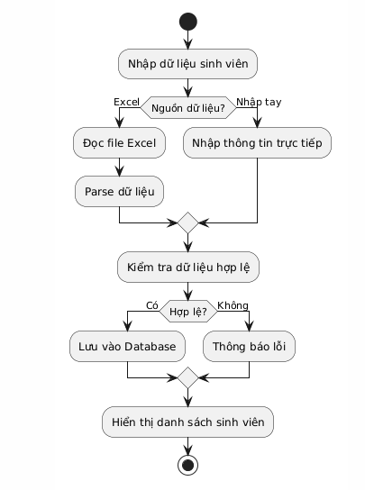
Hình 1. 2: Sơ đồ khối nghiệp vụ quản lý thông tin sinh viên

1.8.3 Nghiệp vụ quản lý kỳ thi
Sơ đồ khối thể hiện quy trình quản lý kỳ thi, trong đó giảng viên nhập thông tin kỳ thi như môn học và thời gian thi. Hệ thống kiểm tra dữ liệu trước khi lưu vào cơ sở dữ liệu và thông báo lỗi nếu có sai sót.
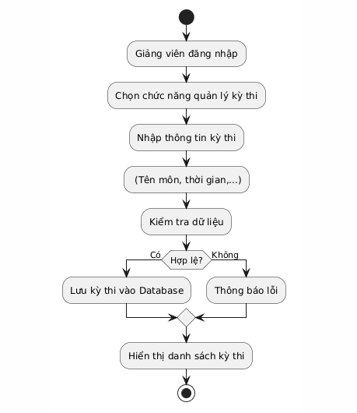
Hình 1. 3: Sơ đồ khối nghiệp vụ quản lý kỳ thi

1.8.4 Nghiệp vụ lưu trữ và tra cứu kết quả thi
Sơ đồ khối mô tả quá trình nhập và quản lý điểm thi. Dữ liệu điểm có thể được nhập từ file Excel hoặc nhập trực tiếp, sau đó được kiểm tra và lưu trữ. Người dùng có thể tra cứu kết quả thông qua mã sinh viên để xem thông tin điểm thi.
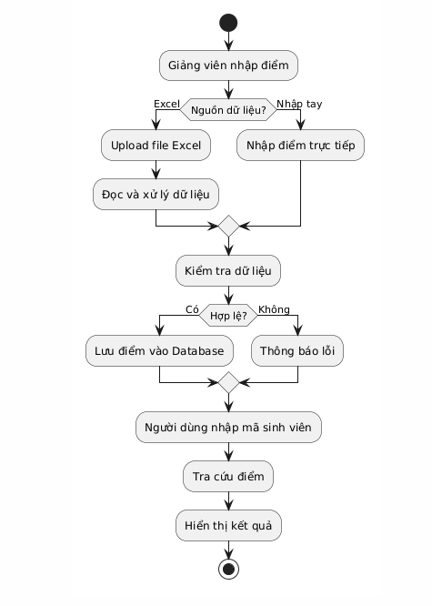
Hình 1. 4: Sơ đồ khối nghiệp vụ lưu trữ và tra cứu kết quả

CHƯƠNG 2 : MỘT SỐ KIẾN THỨC CƠ SỞ THỰC HIỆN ĐỀ TÀI

2.1 Kiến trúc phần mềm
Kiến trúc phần mềm (Software Architecture) là cấu trúc tổng thể, bao gồm các thành phần, mối quan hệ giữa chúng, cùng các nguyên tắc thiết kế cấp cao định hình nên một hệ thống phần mềm. Nó đóng vai trò như bản thiết kế nền tảng, giúp giải quyết yêu cầu kỹ thuật, chức năng và đảm bảo khả năng phát triển, bảo trì của hệ thống.
Kiến trúc phần mềm không chỉ là code, mà là tập hợp các quyết định kỹ thuật quan trọng nhất về tổ chức hệ thống, bao gồm:
- Các thành phần (Components): Mô-đun, lớp, dịch vụ, cơ sở dữ liệu.
- Mối quan hệ (Relations): Cách các thành phần tương tác, giao tiếp với nhau.
- Thuộc tính (Properties): Đặc tính của các phần tử và mối quan hệ.
- Đặc điểm của kiến trúc phần mềm
- Quyết định khó thay đổi: Kiến trúc tập trung vào các lựa chọn kỹ thuật nền tảng, việc thay đổi sau này sẽ rất tốn kém và khó khăn.
- Giải quyết yêu cầu chất lượng: Không chỉ chạy được, kiến trúc xác định hiệu năng, bảo mật, khả năng mở rộng, và bảo trì.
- Là "bản vẽ" tổng thể: Cung cấp góc nhìn bao quát, ẩn các chi tiết triển khai chi tiết.
- Sự đánh đổi: Mọi lựa chọn kiến trúc đều có ưu và nhược điểm; không có kiến trúc hoàn hảo, chỉ có kiến trúc phù hợp.
- Hỗ trợ giao tiếp: Là tài liệu chung giúp các bên liên quan (đội ngũ phát triển, quản lý, khách hàng) hiểu về hệ thống.
- Các kiểu kiến trúc phổ biến
- Layered: Chia hệ thống thành Presentation, Business, Data Access, Database.
- Client-Server: Tách biệt giao diện và xử lý.
- SOA/Microservices: Các thành phần độc lập giao tiếp qua API.
- Pipe and Filter: Dữ liệu được xử lý qua từng bước lọc liên tiếp.

2.2 Mô hình Clean Architecture
Clean Architecture là mô hình kiến trúc phần mềm do Robert C. Martin (Uncle Bob) đề xuất, tập trung vào việc tách biệt các tầng (layer) chức năng theo quy tắc phụ thuộc hướng vào tâm. Mục tiêu chính là tạo ra hệ thống dễ bảo trì, dễ kiểm thử (testable), và độc lập với framework, UI, cơ sở dữ liệu.
- Khái niệm cơ bản:
Mô hình bao gồm 4 vòng tròn đồng tâm, các tầng bên trong không được biết bất kỳ điều gì về tầng bên ngoài:
- Entities: Chứa Business Rules cốt lõi, độc lập, không thay đổi theo framework hay ứng dụng cụ thể.
- Use Cases: Chứa các quy tắc nghiệp vụ đặc thù của ứng dụng, điều hướng luồng dữ liệu.
- Interface Adapters: Chuyển đổi dữ liệu từ dạng phù hợp với Use Cases/Entities sang dạng phù hợp với các công nghệ bên ngoài (DB, Web...).
- Frameworks & Drivers : Nơi chứa code cụ thể như Database (MySQL, MongoDB), Framework Web (Spring, React), UI.
- Đặc điểm chính
- Dependency Rule: Các tầng bên ngoài phụ thuộc vào tầng bên trong, nhưng tầng bên trong tuyệt đối không biết gì về tầng bên ngoài.
- Độc lập với Framework: Không bị ràng buộc bởi các thư viện bên thứ ba.
- Dễ kiểm thử: Business logic có thể được test mà không cần UI, Database, hay Web Server.
- Độc lập với Database: Có thể chuyển đổi giữa các loại DB mà không ảnh hưởng tới logic nghiệp vụ.
- Tách biệt logic: Phân chia rõ ràng giữa nghiệp vụ, dữ liệu và giao diện.
- Ưu và nhược điểm
- Ưu điểm: Hệ thống bền vững, dễ mở rộng, bảo trì dài hạn, test tốt.
- Nhược điểm: Cồng kềnh, độ trừu tượng cao, phức tạp đối với các ứng dụng nhỏ.

2.3 Hệ quản trị cơ sở dữ liệu
Trong hệ thống Quản lý thi Online, cơ sở dữ liệu có vai trò lưu trữ thông tin sinh viên, kỳ thi, điểm danh và kết quả thi. Để đảm bảo tính ổn định, hiệu năng tốt và phù hợp với hệ thống quy mô vừa và nhỏ, đề tài lựa chọn sử dụng MySQL làm hệ quản trị cơ sở dữ liệu.
Khái Niệm : MySQL là hệ quản trị cơ sở dữ liệu quan hệ (RDBMS) mã nguồn mở phổ biến nhất thế giới, dựa trên ngôn ngữ truy vấn SQL. Nó được dùng để lưu trữ, quản lý và truy xuất dữ liệu dưới dạng bảng, hoạt động theo mô hình client-server, nổi bật với hiệu năng cao, độ tin cậy và khả năng mở rộng. MySQL là thành phần lõi của các ứng dụng web hiện đại (như WordPress, Facebook) và được phát triển bởi Oracle. [1]
Đặc điểm của MySQL :
- Mã nguồn mở và Miễn phí: Người dùng có thể sử dụng và tùy chỉnh MySQL theo giấy phép GPL.
- Cơ sở dữ liệu Quan hệ (RDBMS): Dữ liệu được tổ chức thành các bảng (tables) có liên kết với nhau qua các khóa (keys)
- Ngôn ngữ SQL: Sử dụng Structured Query Language để thao tác dữ liệu, phổ biến và dễ học.
- Hiệu năng và Tin cậy: Hoạt động nhanh, hỗ trợ các cơ sở dữ liệu lớn và đảm bảo tính toàn vẹn dữ liệu.
- Mô hình Client-Server: Cho phép người dùng kết nối tới máy chủ chứa dữ liệu thông qua các giao diện.

2.3.1 Lý do lựa chọn MySQL
Việc lựa chọn MySQL dựa trên các tiêu chí:
- Là hệ quản trị cơ sở dữ liệu quan hệ phổ biến, dễ triển khai.
- Hiệu năng tốt với hệ thống có số lượng sinh viên từ vài trăm đến vài nghìn.
- Dễ tích hợp với Java thông qua JDBC và ORM.
- Tương thích tốt với Spring Boot.
- Miễn phí và phù hợp cho môi trường nghiên cứu – học thuật.

2.3.2 Mô hình dữ liệu
Cơ sở dữ liệu được thiết kế theo mô hình quan hệ gồm các bảng chính:
- students – Lưu thông tin sinh viên
- exams – Lưu thông tin kỳ thi
- attendances – Lưu trạng thái điểm danh
- scores – Lưu điểm thi
Các bảng được liên kết thông qua khóa chính (Primary Key) và khóa ngoại (Foreign Key) nhằm đảm bảo tính toàn vẹn dữ liệu.

2.4 Ngôn ngữ lập trình và Framework

2.4.1 Ngôn ngữ lập trình Java
Đề tài sử dụng ngôn ngữ Java để phát triển hệ thống Backend.
Khái Niệm : Java là ngôn ngữ lập trình hướng đối tượng (OOP), đa nền tảng, bậc cao và rất phổ biến, được phát triển bởi Sun Microsystems (nay thuộc Oracle Corporation) năm 1995. Với châm ngôn "Write Once, Run Anywhere" (Viết một lần, chạy mọi nơi), Java hoạt động trên nền tảng Java Virtual Machine(JVM) , giúp ứng dụng chạy ổn định trên nhiều thiết bị. [2]
Đặc điểm của Java:
- Độc lập nền tảng: Bytecode của Java có thể chạy trên Windows, Mac, Linux thông qua JVM.
- Hướng đối tượng (OOP): Dựa trên lớp (class) và đối tượng, giúp dễ bảo trì và mở rộng.
- An toàn và mạnh mẽ: Kiểm soát chặt chẽ kiểu dữ liệu, quản lý bộ nhớ tự động
- Đa luồng (Multithreading): Hỗ trợ thực hiện đồng thời nhiều tiến trình. [2]
Ứng dụng của Java :
- Phát triển ứng dụng web: Sử dụng Spring Framework, Servlet, JSP cho các hệ thống backend lớn, an toàn.
- Ứng dụng di động: Nền tảng chính để phát triển ứng dụng Android.
- Phần mềm doanh nghiệp: Các hệ thống ngân hàng, quản lý quy mô lớn.
- Dữ liệu lớn (Big Data) & IoT: Xử lý dữ liệu và kết nối thiết bị thông minh. [2]
Lý do lựa chọn Java:
- Hỗ trợ lập trình hướng đối tượng (OOP) mạnh mẽ.
- Có hệ sinh thái phong phú, phù hợp phát triển hệ thống doanh nghiệp.
- Dễ triển khai mô hình phân lớp theo Clean Architecture.
- Hỗ trợ nhiều thư viện xử lý dữ liệu và kiểm thử.

2.4.2 Framework Spring Boot
Hệ thống được xây dựng dựa trên framework Spring Boot, thuộc hệ sinh thái của Spring Framework.
Spring Boot được lựa chọn vì:
- Tự động cấu hình (Auto Configuration).
- Hỗ trợ xây dựng RESTful API nhanh chóng.
- Tích hợp Dependency Injection.
- Hỗ trợ ORM thông qua Hibernate.
- Dễ dàng triển khai theo mô hình Clean Architecture.
Spring Boot chỉ được đặt ở lớp ngoài cùng (Frameworks & Drivers) nhằm đảm bảo lõi nghiệp vụ không phụ thuộc trực tiếp vào framework.

2.5 Tool hỗ trợ lập trình

2.5.1 Môi trường phát triển: Visual Studio Code
Đề tài sử dụng Visual Studio Code làm môi trường phát triển chính.
Visual Studio Code (VS Code) là một trình soạn thảo mã nguồn nhẹ, hỗ trợ đa nền tảng và có khả năng mở rộng mạnh mẽ thông qua hệ thống Extensions.
Các Extension được sử dụng:
- Extension Pack for Java
- Spring Boot Extension Pack
- Maven for Java
- Debugger for Java
Lý do lựa chọn VS Code:
- Nhẹ, khởi động nhanh.
- Hỗ trợ tốt cho Java và Spring Boot.
- Tích hợp Terminal để chạy Maven và Spring Boot trực tiếp.
- Phù hợp môi trường học tập và phát triển cá nhân.

2.5.2 Công cụ quản lý thư viện
Đề tài sử dụng Apache Maven để quản lý dependency và build project.
Maven sử dụng file pom.xml để khai báo:
- Spring Boot Starter Web
- Spring Boot Starter Data JPA
- MySQL Connector
- Apache POI
- JUnit và Mockito
Maven giúp:
- Tự động tải thư viện.
- Quản lý phiên bản dependency.
- Chuẩn hóa cấu trúc dự án.

2.5.3 Thư viện xử lý Excel
Để thực hiện chức năng nhập danh sách sinh viên từ file Excel, đề tài sử dụng:
- Apache POI
Apache POI cho phép:
- Đọc và ghi file .xls và .xlsx
- Truy xuất dữ liệu theo dòng và cột
- Chuẩn hóa dữ liệu trước khi đưa vào hệ thống
Theo nguyên tắc Clean Architecture, Apache POI được đặt trong lớp Infrastructure và chỉ được truy cập thông qua một Interface (ví dụ: StudentFileReader), đảm bảo Use Case không phụ thuộc trực tiếp vào thư viện này.

CHƯƠNG 3 : PHÂN TÍCH THIẾT KẾ HỆ THỐNG

3.1 Use Case diagram tổng quan, Use Case diagram chi tiết
Sơ đồ Use Case mô tả các chức năng chính của hệ thống và sự tương tác giữa các tác nhân với hệ thống. Trong đó, giảng viên có quyền thực hiện các nghiệp vụ quản lý như quản lý sinh viên, kỳ thi và điểm thi, còn sinh viên chỉ có thể tra cứu thông tin và kết quả học tập của mình.
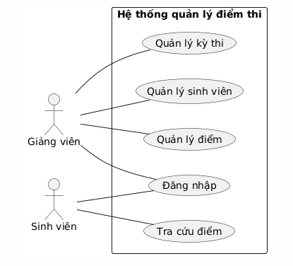
Hình 3. 1: Sơ đồ Use Case diagram tổng quan

3.2 Sequence diagram
Sơ đồ Sequence mô tả trình tự tương tác giữa các thành phần trong hệ thống theo thời gian. Sơ đồ thể hiện quá trình xử lý từ khi người dùng đăng nhập đến khi thực hiện các chức năng như nhập điểm hoặc tra cứu điểm, thông qua các bước trao đổi giữa giao diện, hệ thống và cơ sở dữ liệu.
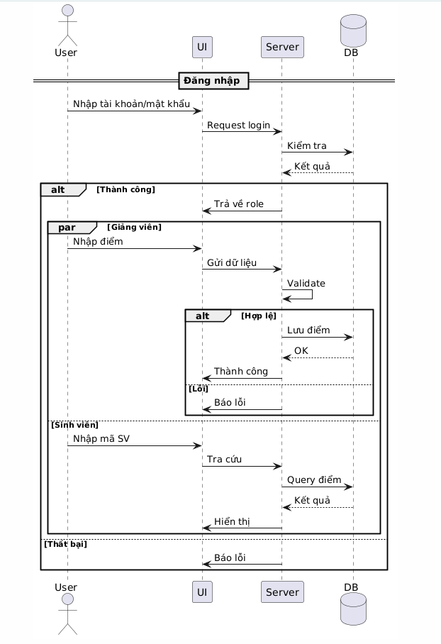
Hình 3. 2: Sơ đồ Sequence Diagram

3.3 Activity diagram
Sơ đồ Activity mô tả luồng hoạt động của hệ thống theo từng bước xử lý. Sơ đồ thể hiện quá trình từ khi người dùng đăng nhập, hệ thống kiểm tra thông tin, phân quyền và thực hiện các chức năng tương ứng như nhập điểm hoặc tra cứu kết quả.
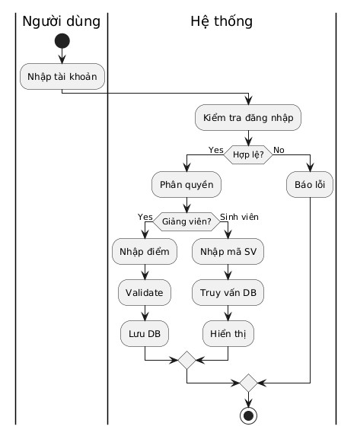
Hình 3. 3: Sơ đồ Activity diagram

3.4 Component diagram
Sơ đồ Component mô tả cấu trúc tổng thể của hệ thống thông qua các thành phần chính và mối quan hệ giữa chúng. Các thành phần bao gồm giao diện người dùng, các module xử lý nghiệp vụ và cơ sở dữ liệu, giúp thể hiện cách hệ thống được tổ chức và triển khai.
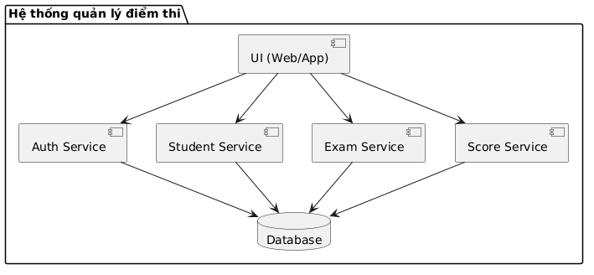
Hình 3. 4: Sơ đồ Component diagram

3.5 Class diagram
Sơ đồ Class mô tả cấu trúc dữ liệu của hệ thống thông qua các lớp, thuộc tính và mối quan hệ giữa các lớp. Sơ đồ giúp xác định cách tổ chức dữ liệu và là cơ sở để thiết kế cơ sở dữ liệu cũng như triển khai chương trình.
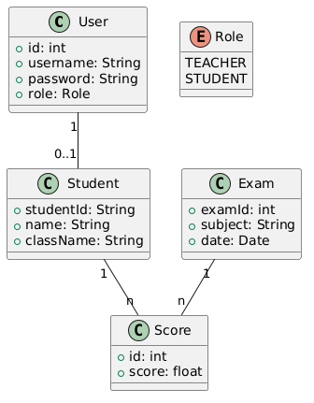
Hình 3. 5: Sơ đồ Class diagram

CHƯƠNG 4 : XÂY DỰNG CHƯƠNG TRÌNH

KẾT LUẬN

TÀI LIỆU THAM KHẢO

